Rekomendasi Investasi Saham Syariah Menggunakan Pendekatan Fundamental dan Statistik

Disusun oleh

Akbar Arta Putra, Megawati Suharsono Putri, Bertho Tantular, Brian Pratistha

1. **PENDAHULUAN**

Penduduk Indonesia terdiri dari 254.9 juta jiwa dengan proporsi muslim sebesar 85% (Muhammad Hikmah, 2017). Preferensi masyarakat muslim tersebut semakin tinggi terhadap perbankan syariah. Hal itu terlihat dari peringkat Indonesia yang menduduki peringkat pertama pada Islamic Finance Country Index (IFCI) pada Global Islamic Finance Report 2021 (Ajeng, 2021). Indonesia juga menduduki peringkat keempat dunia indikator ekonomi syariah pada Global Islamic Economy Indicator 2020 (Ahmad et al., 2022). Kementerian Keuangan menyatakan bahwa kinerja perbankan syariah di Indonesia cenderung stabil di masa pandemi Covid (Ulinnuha et al., 2020 dan Sri Mahargiyantie, 2020). Hal itu terlihat dari tumbuhnya aset bank syariah sebesar 10,97% lebih tinggi bila dibandingkan Bank konvensional yang hanya meningkat 7.77% di tahun 2020. Dana pihak ketiga perbankan syariah tumbuh 11.65% sedikit lebih tinggi dengan konvensional sebesar 11,49%. Penyaluran pembiayaan perbankan syariah meningkat sebesar 9.42% berbanding jauh dengan konvensional yang hanya tumbuh 0,55% (Sri Mahargiyantie, 2020).

Dalam masterplan arsitektur keuangan syariah Indonesia, salah satu bidang pengembangan keuangan syariah yaitu pasar modal. Pasar modal syariah paling stabil yaitu saham syariah (Ulinnuha et al., 2020). Saham syariah di Indonesia terus meningkat dalam kurun waktu 5 tahun terakhir. Hal itu diperkuat dengan peningkatan indeks ISSI sebesar 6,02% pada akhir tahun Juni 2022 (Gita, 2023). Namun ketertarikan masyarakat Indonesia terhadap saham syariah masih rendah. Hal tersebut terlihat dari market share perbankan syariah pada tahun 2022 masih sekitar tujuh persen (Dedi et al., 2023).

Ahmad, (2019) memprediksi saham syariah dengan menggunakan metode Long short term memory network (LSTM). Namun, penelitian tersebut hanya memprediksi keseluruhan saham syariah melalui Jakarta Islamic Index (JII) tidak spesifik untuk saham keuangan syariah. Zahra et al., (2021) juga melakukan hal yang sama dengan memprediksi keseluruhan saham syariah melalui Indonesian Sharia Stock Index (ISSI) dengan menggunakan analisis trend. Mery, (2022) juga memprediksi keseluruhan saham syariah melalui Jakarta Islamic Index (JII) menggunakan Generalized Autoregressive Conditional Heteroscedasticity (GARCH). Oleh karena itu, pada penelitian ini akan dibuat lebih spesifik yaitu menggunakan data saham keuangan syariah. Data keuangan syariah tersebut akan dipilih yang terbaik dan akan diforecest untuk beberapa tahun ke depan.

1. **METODE PENELITIAN**

Berdasarkan Keputusan Dewan Komisioner Otoritas Jasa Keuangan Nomor KEP- 81 /D.04/2022, terdapat 5 saham keuangan syariah di Indonesia yaitu PT. Bank Aladin Syariah Tbk. (BANK), PT. Bank Syariah Indonesia Tbk. (BRIS), PT. Bank BTPN Syariah Tbk. (BTPS), PT. Asuransi Jiwa Syariah Jasa Mitra Abadi Tbk. (JMAS), PT. Bank Panin Dubai Syariah Tbk. (PNBS). Penelitian ini menggunakan 5 data saham keuangan syariah tersebut. Data historis berjumlah 59 observasi. Data berawal dari Juni 2018 sampai April 2023.

Langkah pertama yang dilakukan yaitu analisis fundamental untuk melihat tingkat keamanan suatu saham dalam jangka waktu yang panjang (Annuridya et al., 2020). Pada penelitian akan dipilih 3 perusahaan dengan nilai faktor fundamental tertinggi dari sisi keamanan keberlangsungan Perusahaan. Analisis fundamental menggunakan 3 faktor yaitu *Price to Book Value* (PBV), *Earning per Share* (EPS), dan *Price to Earning Ratio* (PER) (Yuli et al., 2020). Fungsi untuk masing-masing faktor yaitu

$$PBV (Ratio)=\frac{Harga saham saat ini}{Harga saham pertama kali}$$

$$EPS (Rupiah)=\frac{Laba bersih}{EPS}$$

$$PER (Rupiah)=\frac{Harga saham}{EPS}$$

Nilai PBV yang baik adalah nilai yang mendekati 1. Nilai EPS yang ideal adalah ketika dibandingkan dengan saham lain, saham yang ideal memiliki nilai EPS yang lebih besar dibandingkan saham lainnya. Nilai PER yang ideal adalah ketika dibandingkan dengan saham lain, saham yang ideal memiliki nilai per yang lebih besar dibandingkan saham lainnya.3 saham yang terpilih akan dilakukan analisis lanjutan dengan menggunakan *Autoregressive Integrated Moving Average* (ARIMA) dan *Double Exponential Smoothing*. model ARIMA(p,d,q) dijabarkan sebagai berikut

$$\left(1-ϕ_{1}B-…-ϕ_{P}B^{p}\right){\left(1-B\right)}^{d}X_{t}=(1-θ_{1}B-…-θ_{q}B^{q})a_{t}$$

dengan $X_{t}$: Data deret waktu; p: Orde *autoregressive*; d: Orde *differencing, $ϕ_{p}$* : Koefisien *autoregressive* orde tertinggi p; $θ_{q}$: Koefisien *moving average* orde tertinggi; q: orde *moving average*; B: Operator *backshift*; d: orde tertinggi proses *differencing*; $α_{t}$: Galat proses deret waktu (Nabilah et al., 2020). Metode forecast lainnya yaitu menggunakan *Double Exponential Smoothing* dengan fungsi

$$S_{t}^{,}=α_{e}X_{t}+\left(1-α_{e}\right)\left(S_{t-1}^{,}\right)$$

$$S_{t}^{,,}=α_{e}S_{t}^{,}+\left(1-α_{e}\right)\left(S_{t-1}^{,,}\right)$$

$$c_{t}=S_{t}^{,}+\left(S_{t}^{,}-S_{t}^{,,}\right)$$

$$d_{t}=\frac{α_{e}}{1-α_{e}}+\left(S_{t}^{,}-S_{t}^{,,}\right)$$

$$F_{t+m}=c_{t}+d_{t}m$$

Dengan $S_{t}^{,}$: Nilai pemulusan tunggal; $S_{t}^{,,}$: Nilai pemulusan ganda; $α_{e}$: Konstanta dengan nilai antara 0 dan 1; $c_{t}, d_{t}$: Konstanta Pemulusan; $F_{t+m}$: Nilai peramalan m langkah ke depan; m: Periode masa sekarang (Megawati et al, 2022). Pada penelitian ini menggunakan *double exponential smoothing* dengan menggunakan dua parameter

$$S_{t}=α_{e}X_{t}+\left(1-α_{e}\right)\left(S_{t-1}+T_{t-1}\right), 0<α_{e}<1$$

$$T_{t}=β_{e}\left(S_{t}-S_{t-1}\right)+\left(1-β_{e}\right)T_{t-1}, 0<β_{e}<1$$

$$F_{t+m}=S_{t}+mT_{t}$$

Dengan $S_{t}$: Nilai penghalusan level atau rata-rata dari data; $X_{t}$: Data sebenarnya pada waktu ke-t; $T_{t}$: Nilai penghalusan tren; $α_{e},β_{e}$: Konstanta dengan nilai antara 0 dan 1.

Hasil forecast antara ARIMA dan DES akan dibandingkan dengan membandingkan Mean Absolute Percent Error (MAPE) dengan fungsi

$$MAPE=\frac{1}{n}\sum_{t=1}^{n}{\frac{\left|X_{t}-{\hat{X}}_{t}\right|}{X_{t}}}$$

Dengan $X_{t}$: Data sebenarnya pada waktu ke-t; ${\hat{X}}_{t}$: Data *forecast* pada waktu ke-t; n: Jumlah periode prediksi yang terlibat.

Nilai MAPE yang terendah, akan dipilih sebagai model yang terbaik dan akan digunakan untuk memforecast data tiga tahun ke depan.

1. **PEMBAHASAN**

Pada penelitian ini, analisis fundamental akan digunakan untuk memilih saham terbaik yang akan digunakan untuk peramalan. Faktor fundamental yang digunakan adalah *Price to Book Value* (PBV), *Earning per Share* (EPS), dan *Price to Earning Ratio* (PER). Nilai PBV yang baik adalah nilai yang mendekati 1. Nilai EPS yang ideal adalah ketika dibandingkan dengan saham lain, saham yang ideal memiliki nilai EPS yang lebih besar dibandingkan saham lainnya. Nilai PER yang ideal adalah ketika dibandingkan dengan saham lain, saham yang ideal memiliki nilai per yang lebih besar dibandingkan saham lainnya. Berikut hasil analisis fundamental pada saham syariah di sektor keuangan dengan menggunakan tiga parameter di atas.

Tabel 2 Analisis Fundamental pada Saham Syariah di Sektor Keuangan

|  |  |  |  |
| --- | --- | --- | --- |
| **Perusahaan Saham Syariah** | **Faktor Fundamental** | | |
| **PBV** | **EPS** | **PER** |
| PT. BANK SYARIAH INDONESIA TBK | 2.28 | 126.45 | 13.68 |
| PT. BANK BTPN SYARIAH TBK | 1.66 | 220.53 | 8.62 |
| PT. BANK ALADIN SYARIAH | 6.08 | -12.60 | -101.96 |
| PT. ASURANSI JIWA SYARIAH JASA MITRA ABADI TBK | 0.54 | 3.20 | 15.72 |
| PT. BAND PANIN DUBAI SYARIAH TBK | 0.86 | 6.20 | 9.03 |

Sumber: Hasil olah data menggunakan *Microsoft Excel* 2019, 2023

Berdasarkan tabel 1 dapat disimpulkan bahwa PT Bank Syariah Indonesia, Tbk. (BRIS), PT. Bank BTPN Syariah, Tbk. (BTPS), dan PT. Bank Panin Dubai Syariah Tbk. (PNBS) memiliki nilai parameter analisis fundamental yang paling ideal dibandingkan dengan perusahaan lainnya. Oleh karena itu, ketiga perusahaan tersebut akan dilakukan peramalan harga sahamnya.

Peramalan harga saham pada masing-masing perusahaan menggunakan dua metode peramalan, yaitu metode ARIMA dan metode *exponential smoothing*. Model yang terbentuk dari kedua metode tersebut akan digunakan untuk memprediksi atau meramal harga saham beberapa periode selanjutnya.

Data saham berupa data sekunder yang berasal dari Yahoo Finance bulan April 2018 sampai April 2023. Data harga saham yang digunakan dibagi menjadi dua bagian. Data awal harga *close price* sebanyak 80% dari total data digunakan sebagai data *in sampel* untuk melakukan peramalan dan data akhir harga *close price* sebanyak 20% dari total digunakan sebagai data *out sample* untuk membandingkan dengan hasil peramalan yang telah dilakukan.

Pada metode peramalan ARIMA, data penelitian yang digunakan harus dalam keadaan stasioner. Kondisi data yang stasioner akan menghasilkan peramalan yang baik. Tahap awal akan dilakukan pengecekan stasioner data pada masing-masing data saham dengan menggunakan grafik plot *time series*, serta uji *uni root test*. Jika pada saat pengecekan, data tidak dalam kondisi stasioner, maka dapat dilakukan proses *differencing* untuk membuat data menjadi stasioner. Berikut grafik plot *time series* dari masing-masing saham sebelum dan sesudah dilakukan *differencing*.

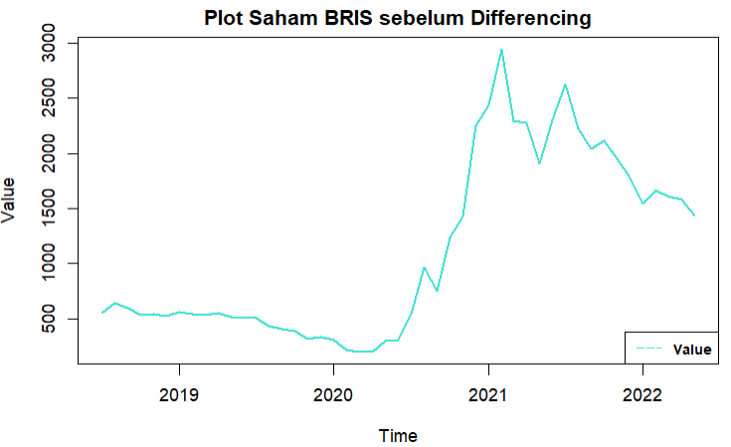 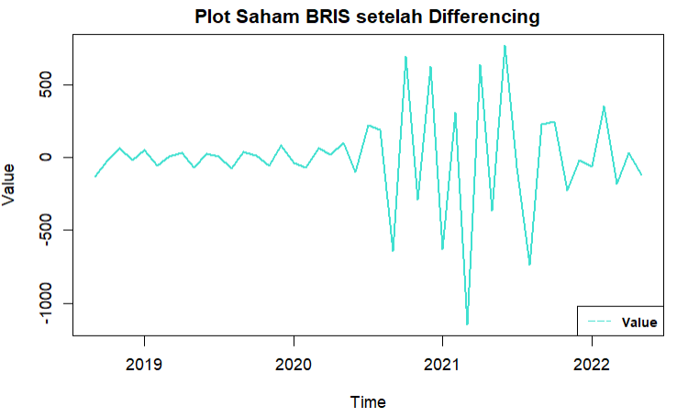

Sumber: Hasil olah data menggunakan R Studio, 2023

**Gambar 1** plot *time series* saham BRIS sebelum dan setelah differencing

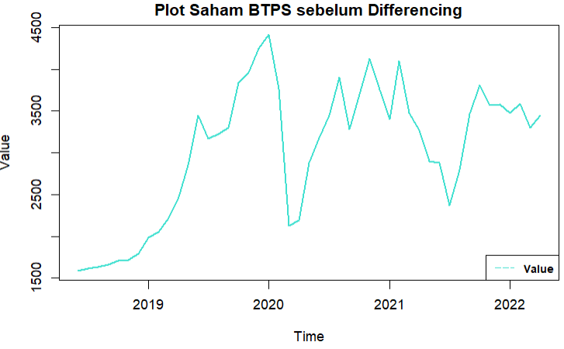 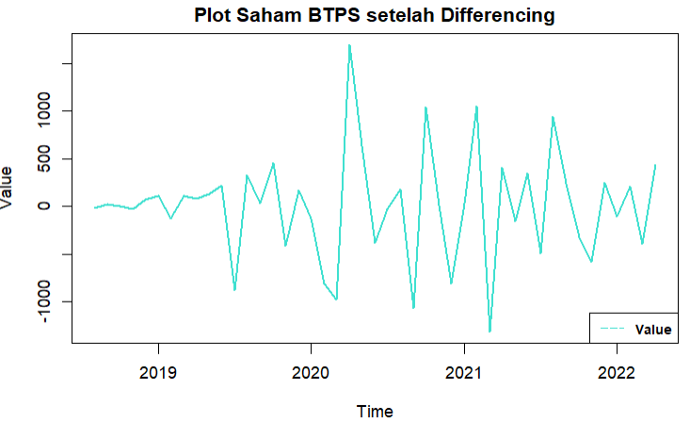

Sumber: Hasil olah data menggunakan R Studio, 2023

**Gambar 2** plot *time series* saham BTPS sebelum dan setelah differencing

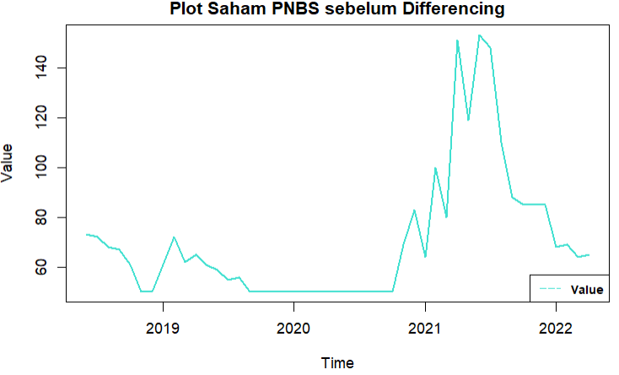 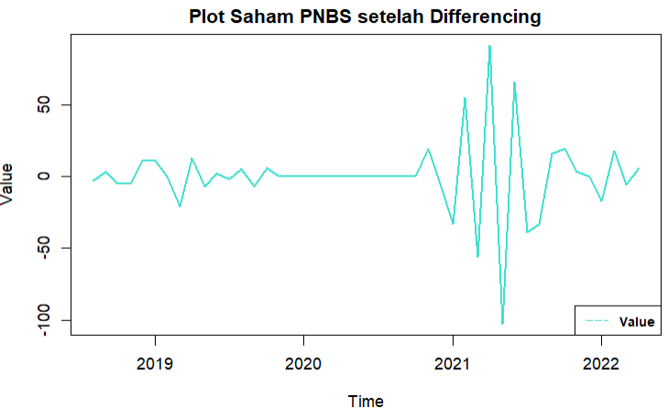

Sumber: Hasil olah data menggunakan R Studio, 2023

**Gambar 3** plot *time series* saham PNBS sebelum dan setelah differencing

Berdasarkan grafik, semua data saham sudah stasioner. Hasil uji *uni root* menunjukan hasil yang baik setelah dilakukan *differencing* dengan nilai p-*value* pada masing-masing data saham adalah signifikan. Banyaknya differencing akan digunakan untuk menentukan orde d yang digunakan pada pembentukan model ARIMA. Setelah itu, model ARIMA dapat dibentuk dengan melihat grafik *Autocorrelation Function* (ACF) dan *Partial Autocorrelation Function* (PACF). Berikut grafik plot ACF dan plot PACF pada masing-masing harga saham.

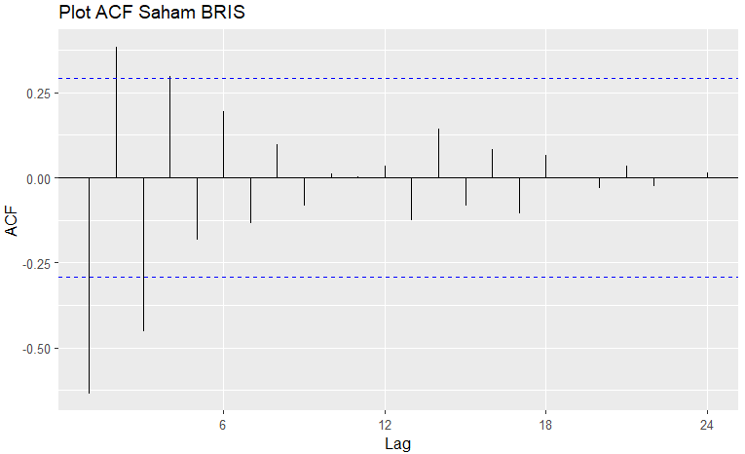 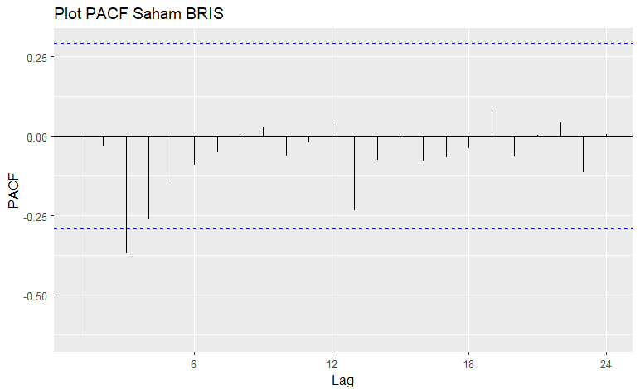

Sumber: Hasil olah data menggunakan R Studio, 2023

**Gambar 4** grafik plot ACF dan PACF saham BRIS

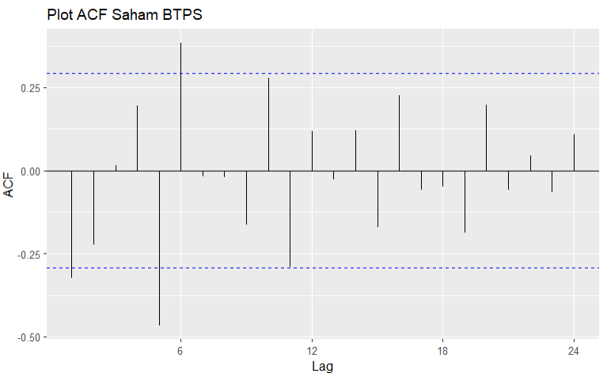 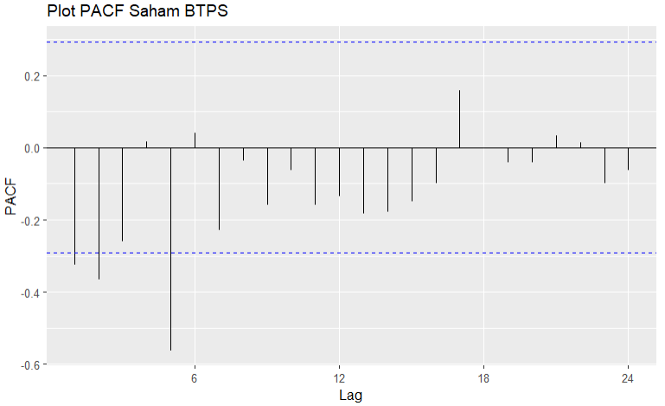

Sumber: Hasil olah data menggunakan R Studio, 2023

**Gambar 5** grafik plot ACF dan PACF saham BTPS

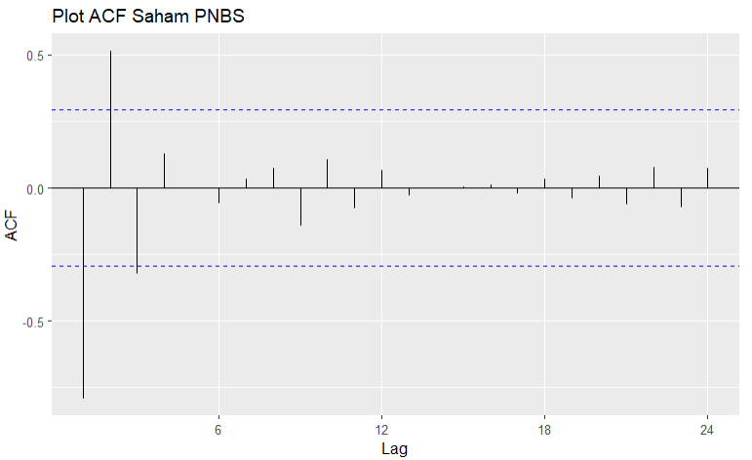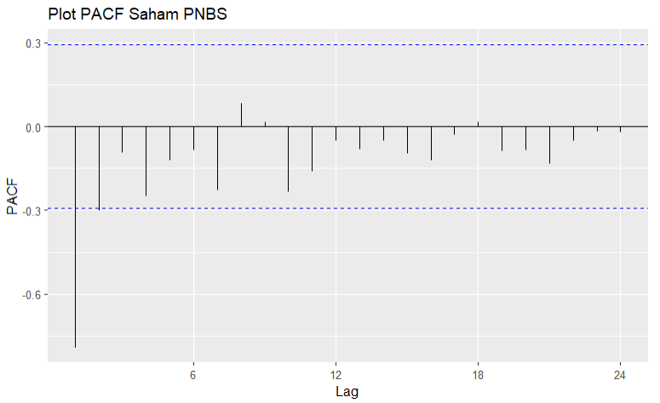

Sumber: Hasil olah data menggunakan R Studio, 2023

**Gambar 6** grafik plot ACF dan PACF saham PNBS

Grafik plot ACF dan PACF akan digunakan untuk menentukan orde pada model ARIMA. Orde q akan ditentukan dengan melihat lag pada plot ACF, sedangkan orde p akan ditentukan dengan melihat lag pada plot PACF.

Setelah orde model telah ditentukan, model tersebut akan dilakukan uji diagnostik model. Uji asumsi model meliputi uji asumsi normalitas sisaan, uji asumsi white noise-autokorelasi, dan uji asumsi white noise-heteroskedastisitas. Model-model yang memenuhi semua asumsi akan dilakukan pengecekan nilai AIC (*Akaike Information Criterion*). Model yang memiliki nilai AIC terkecil merupakan model ARIMA terbaik dari saham tersebut. Berikut model ARIMA terbaik dari masing-masing saham.

Tabel 3 Model ARIMA Terbaik

|  |  |
| --- | --- |
| **Nama Saham** | **Model Arima** |
| BRIS | ARIMA(2,2,3) |
| BTPS | ARIMA(5,2,0) |
| PNBS | ARIMA(1,2,1) |

Sumber: Hasil olah data menggunakan R Studio, 2023

Model-mode ARIMA di atas akan digunakan untuk meramalkan harga saham selama 3 tahun ke depan.

Selanjutnya, pada metode *exponential smoothing* akan menggunakan metode *double exponential smoothing Holt*. Pada penelitian ini metode *double exponential smoothing Holt* akan menggunakan dua parameter karena data penelitian ini adalah tren dan tidak musiman. Langkah selanjutnya akan dilakukan peramalan harga saham PT Bank Syariah Indonesia, Tbk. (BRIS), PT. Bank BTPN Syariah, Tbk. (BTPS), dan PT. Bank Panin Dubai Syariah Tbk. (PNBS) selama 3 tahun ke depan. Berdasarkan hasil peramalan yang diperoleh, nilai MAPE akan digunakan untuk melihat besaranya error yang dihasilkan dari hasil peramalan pada masing-masing metode. Berikut grafik hasil peramalan pada masing-masing saham.

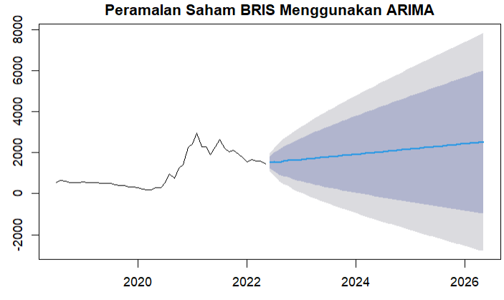 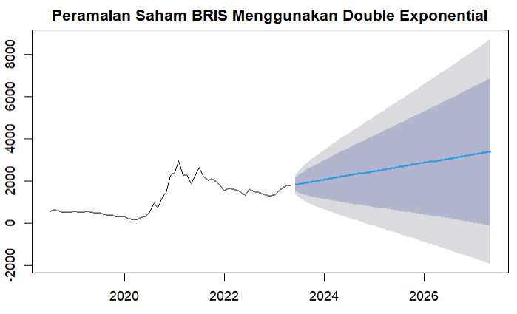

Sumber: Hasil olah data menggunakan R Studio, 2023

**Gambar 7** Hasil Peramalan Harga Saham BRIS Menggunakan ARIMA dan Double Exponential

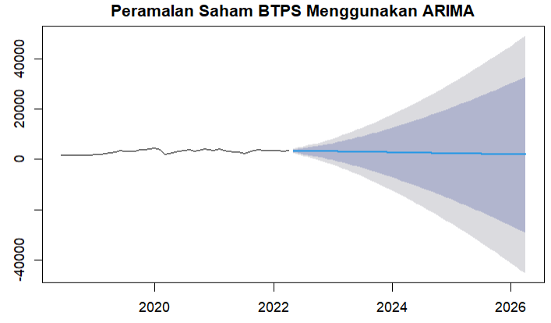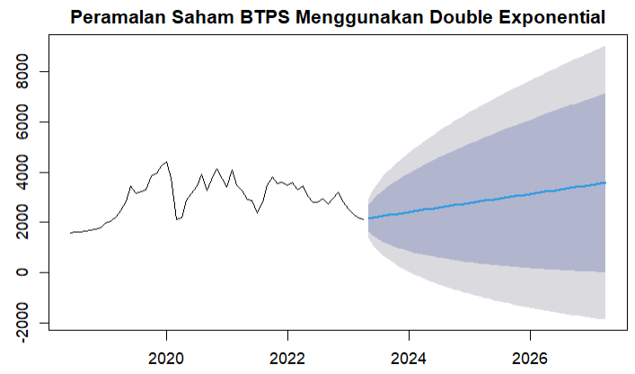

Sumber: Hasil olah data menggunakan R Studio, 2023

**Gambar 8** Hasil Peramalan Harga Saham BTPS Menggunakan ARIMA dan Double Exponential

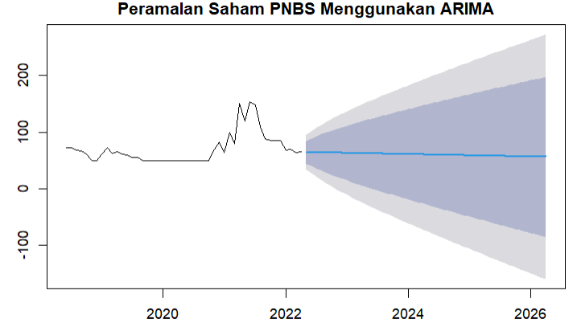 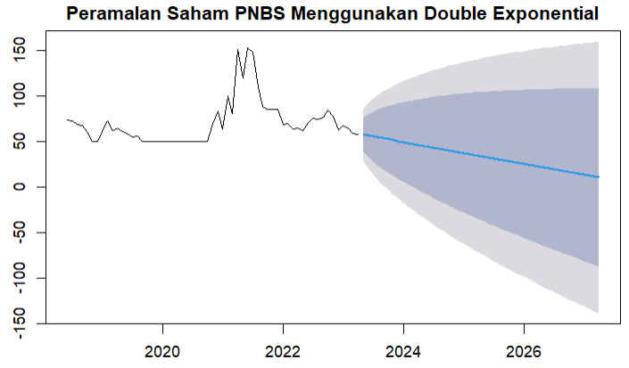

Sumber: Hasil olah data menggunakan R Studio, 2023

**Gambar 9** Hasil Peramalan Harga Saham PNBS Menggunakan ARIMA dan Double Exponential

Berdasarkan grafik hasil peramalan di atas, grafik model ARIMA dan *double exponential smoothing* menghasilkan grafik prediksi yang tidak berbeda jauh. Untuk memvalidasi hasil peramalan tersebut, nilai MAPE akan digunakan sebagai parameter *error*-nya. Nilai MAPE sendiri adalah nilai rata-rata *error* keseluruhan yang dibandingkan antara data hasil peramalan dari masing-masing metode dan data aktual. Berikut nilai MAPE pada masing-masing metode.

Tabel 4 Nilai MAPE (%) dari Masing-Masing Metode

|  |  |  |
| --- | --- | --- |
| **Nama Saham** | **Metode ARIMA** | **Metode D*ouble Exponential Smoothing*** |
| BRIS | 12.68450 | 18.84164 |
| BTPS | 8.59239 | 10.16631 |
| PNBS | 9.747082 | 10.16811 |

Sumber: Hasil olah data menggunakan R Studio, 2023

Berdasarkan tabel 2, nilai MAPE metode ARIMA dan metode *double exponential smoothing* memiliki nilai yang baik, karena nilai MAPE-nya masih di bawah 20%. Perbandingan antara nilai MAPE metode metode ARIMA dan metode *double exponential smoothing* pada masing-masing perusahaan tidak terlalu berbeda jauh. Akan tetapi, nilai MAPE metode ARIMA memiliki nilai yang lebih kecil dibandingkan nilai MAPE metode *double exponential smoothing*. Oleh karena itu, pada penelitian ini metode arima dengan model peramalan ARIMA(2,2,3) untuk saham BRIS, ARIMA(5,2,0) untuk saham BTPS, dan ARIMA(1,2,1) untuk saham PNBS lebih baik dibandingkan dengan metode *double exponential smoothing*.

Peramalan menggunakan metode ARIMA menghasilkan harga penutupan saham bulanan pada ketiga saham selama tiga tahun ke depan. Peramalan harga penutupan saham bulanan menghasilkan nilai yang bervariasi. Berikut ringkasan harga penutupan saham bulanan dari masing-masing saham berdasarkan harga tertinggi dan terendah.

Tabel 5 Ringkasan Harga Penutupan Saham Bulanan

|  |  |  |  |  |
| --- | --- | --- | --- | --- |
| **Nama Saham** | **Harga Terendah** | **Bulan** | **Harga Tertinggi** | **Bulan** |
| BRIS | 1747.004 | Mei 2023 | 2497.737 | April 2026 |
| BTPS | 1874.208 | April 2026 | 2996.226 | Juni 2023 |
| PNBS | 56.21894 | April 2026 | 62.38102 | Mei 2023 |

Sumber: Hasil olah data menggunakan R Studio, 2023

Berdasarkan hasil peramalan harga penutupan saham bulanan di atas, saham BRIS menunjukkan peningkatan harga selama tiga tahun ke depan, sedangkan saham BTPS dan PNBS menunjukkan penurunan harga selama tiga tahun ke depan.

1. **KESIMPULAN**

Penelitian menggunakan pendekatan analisis fundamental dan statistik dapat dilakukan pada saham syariah di sektor keuangan. Pendekatan analisis fundamental menghasilkan tiga saham terbaik, yaitu BRIS, BTPS, dan PNBS. Peramalan tiga saham terbaik menggunakan metode ARIMA dan *double exponential smoothing* menghasilkan peramalan yang baik, karena *error* yang dihasilkan masih di bawah 20%. Selanjutnya, metode terbaik untuk ketiga saham tersebut adalah metode ARIMA, karena nilai *error* yang dihasilkan menggunakan metode ARIMA lebih kecil dibandingkan menggunakan metode *double exponential smoothing*.

Hasil peramalan menggunakan metode ARIMA selama tiga tahun ke depan (periode Mei 2023 - April 2023) menunjukkan hasil yang beragam pada masing-masing saham. Saham BRIS mengalami peningkatan yang konstan selama tiga tahun ke depan, sedangkan saham BTPS dan saham PNBS mengalami penurunan selama tiga tahun ke depan. Oleh karena itu, dapat disimpulkan bahwa saham keuangan syariah yang paling stabil meningkat yaitu hanya saham Bank Syariah Indonesia.

**DAFTAR PUSTAKA**

Pada daftar pustaka tuliskan seluruh nama penulis, kecuali penulis lebih dari 6 orang, bisa gunakan dkk.

1. Fauzi, A. (2019). FORECASTING SAHAM SYARIAH DENGAN MENGGUNAKAN LSTM. Al-Masraf : Jurnal Lembaga Keuangan Dan Perbankan, 4(1), 65. https://doi.org/10.15548/al-masraf.v4i1.235.
2. Fitria, I., Alam, M. A., & Subchan, S. (2017). Perbandingan Metode ARIMA dan Exponential Smoothing pada Peramalan Harga Saham LQ45 Tiga Perusahaan dengan Nilai Earning Per Share (EPS) Tertinggi. Limits: Journal of Mathematics and Its Applications. https://doi.org/10.12962/limits.v14i2.3060.
3. Fitriani, A. K. N. (2022). Peran Akuntan Syariah dalam Menghadapi Society 5.0 Pada Era VUCA. Etih Hikmah, M. (2017). TINGKAT KETERTARIKAN MASYARAKAT MUSLIM TERHADAP BANK SYARIAH DI YOGYAKARTA, INDONESIA. https://jurnal.bppk.kemenkeu.go.id/fikn/article/view/443.
4. Khodijah, Z., & Sirodj, D. a. N. (2021). Analisis Trend dalam Meramalkan Harga Saham pada Indeks Saham Syariah Indonesia (ISSI) Tahun 2021. Prosiding Statistika, 441–448. https://doi.org/10.29313/.v0i0.28764.
5. Mahargiyantie, S. (2020, May 11). PERAN STRATEGIS BANK SYARIAH INDONESIA DALAM EKONOMI SYARIAH DI INDONESIA. http://jurnal.umika.ac.id/index.php/almisbah/article/view/135.
6. Malik, A. D., Juliana, A., & Widyasella, W. (2020). Perbandingan Metode Eksponential Smoothing dan Arima: Studi Pada Perusahaan Barang Konsumsi di Indonesia. Moneter, 7(2), 180–185. https://doi.org/10.31294/moneter.v7i2.8666.
7. Octasylva, A. R. P., & Fachroji, F. (2020). Analisis Fundamental Saham Sektor Food and Beverage pada LQ45 Periode I Tahun 2020. Jurnal Ilmu Pengetahuan Dan Teknologi (IPTEK) : Journal of Science and Technology, 4(2). https://doi.org/10.31543/jii.v4i2.168.
8. Purwanti, Y., & Nurastuti, P. (2020). KINERJA PERANGKAT DESA: MOTIVASI KERJA DAN KO Putri, M., Pratistha, B., Negara, S., Kamil, A., & Pasaribu, A. (2022). MULTIMODAL INTEGRATION MODEL FOR REDUCING NATIONAL LOGISTICS COSTS. Acta Logistica, 9(3), 353–360. https://doi.org/10.22306/al.v9i3.322.
9. Saputra, D., & Lidyah. (2023). PENGARUH MARKET SHARE PERBANKAN SYARIAH DAN PERTUMBUHAN EKONOMI TERHADAP PENURUNAN TINGKAT PENGANGGURAN TERBUKA DI INDONESIA. Taraadin : Jurnal Ekonomi Dan Bisnis Islam, 3(1).
10. Sukartini, M. (2022, March 31). Penerapan Model Generalized Autoregressive Conditional Heteroscedasticity (GARCH) dalam Peramalan Indeks Saham Syariah di Negara Asia. https://dspace.uii.ac.id/handle/123456789/39513.
11. Syafitri, N. (2020, October 12). Pemodelan Pergerakan Harga Saham Bakrie Menggunakan Metode ARIMA (Autoregressive Integrated Moving Average). https://journal.itera.ac.id/index.php/indojam/article/view/292.
12. Ulinnuha, M. W., Susilowati, D., & Hana, K. F. (2020). Persepsi Investor Pemula Terhadap Pembelian Saham Syariah di Indonesia. Jurnal Ilmu Ekonomi Dan Bisnis Islam. https://doi.org/10.24239/jiebi.v2i1.20.1-14.
13. Umar, A. U. a. A., & Haryono, S. (2022). Kinerja Keuangan Bank Syariah: Perbandingan Studi dari Indonesia, Malaysia, Arab Saudi dan United Emirates Arab. Jurnal Program Studi Akuntansi Politeknik Ganesha, 6(2), 1830–1840. https://doi.org/10.33395/owner.v6i2.822.